# Төлбөр ба үйлчилгээ

|  |  |  |  |  |  |
| --- | --- | --- | --- | --- | --- |
| “Жанчхүүгийн өргөн чөлөө” Монгол улсын бараа бүтээгдэхүүний үзэсгэлэн  **（заавал сонгох）** | | | | | |
| Д/д | Агуулга | Хэмжих нэгж | Нэгжийн үнэ  （RMB） | Нийт үнэ  （RMB） | Тайлбар |
| 1 | Үзэсгэлэнд оролцох барааны нэг талын тээврийн  зардал(Эрээн-Жанчхүү)  болон үзэсгэлэнгийн танхимд хүргэх | 1m³дотор | 180 | 180 | 1m³-с хэтэрсэн тохиолдолд шууд 2 m³-н үнээр бодно. |
| 2 | Хятад руу ирж очих унааны зардал(Эрээн-Жанчхүү),  замын хоол-2удаа, аяллын  даатгал | Хүн тутам | 660 | 660 | Нэгдсэн журмаар автобусаар  үйлчилнэ |
| 3 | Үзэсгэлэнгийн талбайн  тохижуулалт（гадна майхан, | 1 ㎡ | 210/320 |  | Гадна майхан/Дотор  truss |

|  |  |  |  |  |  |
| --- | --- | --- | --- | --- | --- |
|  | дотор truss -ын түрээсийн  төлбөр） |  |  |  |  |
| 4 | Үзэсгэлэнгийн өдрүүдийн  үдийн хоол | өдөр/хүн | 40 | 200 |  |
| 5 | Талбайн цэвэрлэгээний төлбөр | ㎡/өдөр | 8 |  | Сонгосон бодит хэмжэээнд үндэслэн төлбөр  авна |
| **Нийт：** | | | | | |
| “Нэг бүс нэг зам” Монгол улсын бараа бүтээгдэхүүний үзэсгэлэн  **（сонгох боломжтой）** | | | | | |
| Д/д | Агуулга | Хэмжих нэгж | Нэгжийн үнэ  （RMB） | Нийт үнэ  （RMB） | Тайлбар |
| 1 | Хятад борлуулагч | Хүн/өдөр | 300 | 1500 |  |
| 2 | Бусад |  |  |  | **Өөрийн хэрэгцээ шаардлагад үндэслэн зохион байгуулагч талтай**  **урьдчилан ярих** |
| **Нийт：** | | | | | |
| “Нэг бүс нэг зам” Монгол улсын бараа бүтээгдэхүүний үзэсгэлэн  **（үнэ төлбөргүй）** | | | | | |
| Д/д | Агуулга | Хэмжих нэгж | Нэгжийн үнэ  （RMB） | Нийт үнэ  （RMB） | Тайлбар |
| 1 | Дотоод сурталчилгаа |  |  |  | Зурагт, Радио, Хэвлэл мэдээллээр 10 хоногийн өмнө эрчимтэй  сурталчилна |
| 2 | Хятад, монгол хэлний  орчуулагч |  |  |  | Нийт 2  орчуулагч |

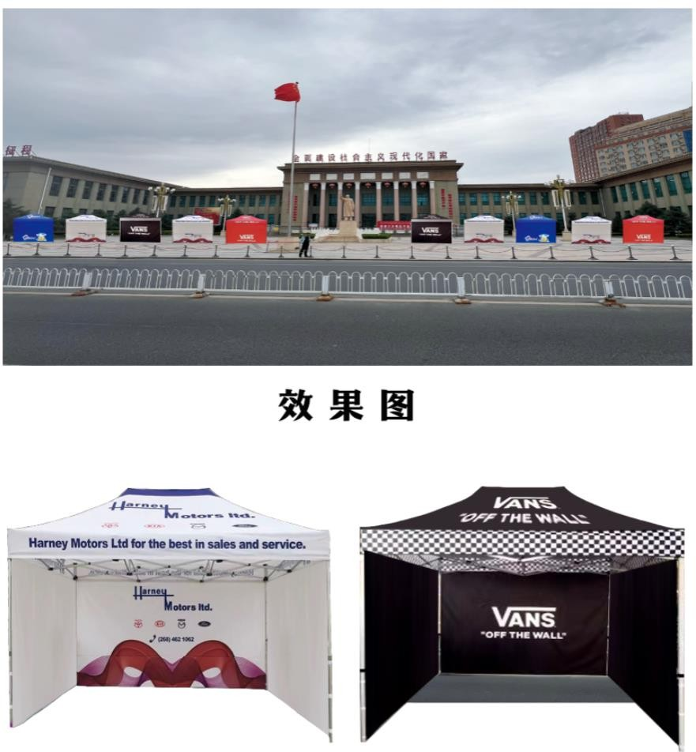

**Үзэсгэлэнгийн харагдах байдал**

**Гадна талбай:** Гадна майхангийн хэмжээ: 3m*3m 210 юань/м2

Нийт үнэ: **1890** юань

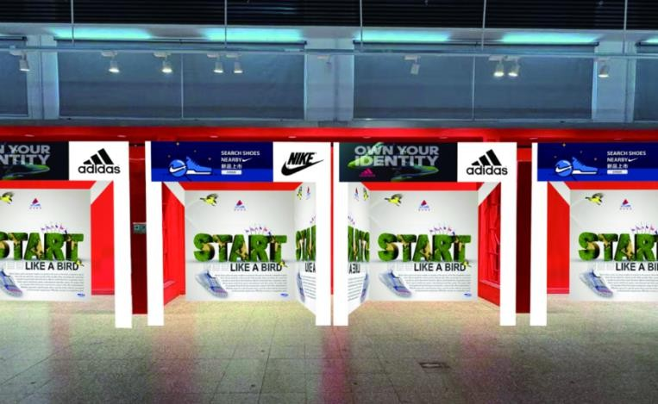

**Дотор талбай:** Дотор truss-ын хэмжээ：320 юань/м2

Нийт үнэ：Сонгосон байршлын талбайн хэмжээнээс хамаарч тооцно.